Виды посуды и столовые приборы на английском языке

Types of dishes and cutlery

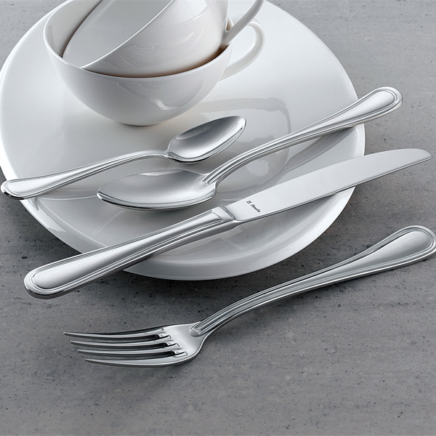

Глубокая посуда – Hollowware
- Bread basket – хлебница
- Carafe – графин
- Soup bowl – супница
- Butter dish – масленка
- Sugar bowl – сахарница
- Coffee cup – кофейная чашка
- Sauce boat – соусник
- Salt shaker – солонка
- Pepper shaker – перечница
- Oil cruet – графин для масла
- Vinegar cruet – графин для уксуса
- Coffee pot – кофейник
- Tea pot – чайник, заварочный чайник
- Milk jug – кувшин для молока
- Cream jug – ковшик для крема, сливок
- Water jug – кувшин для воды

Стеклянная посуда (бокалы, стаканы) – Glassware
- Red wine glass – бокал для красного вина
- Sherry glass – бокал для хереса (сорт крепкого виноградного вина)
- White wine glass – бокал для белого вина
- Water tumbler – стакан для воды
- Ice-cream bowl – чаша для мороженного

Столовое серебро и приборы
- Dessert fork – десертная вилка
- Fish fork – столовая вилка для рыбы
- Table fork – столовая вилка
- Butter knife – нож для масла
- Fish knife – столовый нож для рыбы
- Table knife – столовый нож
- Soup ladle – половник
- Sugar tongs – щипцы для сахара
- Dessert spoon – ложка для десерта
- Soup spoon – ложка для супа
- Tea / coffee spoon – чайная ложка, кофейная ложка
- Salad spoon – ложка для салата
- Cake fork – вилка для торта

Фаянсовая и глиняная посуда – China and crockery
- Bottom plate – подтарельник
- Dinner / soup plate – глубокая тарелка
- Side plate – вспомогательная тарелка
- Saucer – блюдце

Другие предметы – Other items
- Tablecloth – скатерть
- Napkin – салфетка
- Ash-tray – пепельница
- Flower vase – ваза для цветов

